T.C.
AKŞEHİR KAYMAKAMLIĞI
ÇAKILLAR İLKOKULU MÜDÜRLÜĞÜ

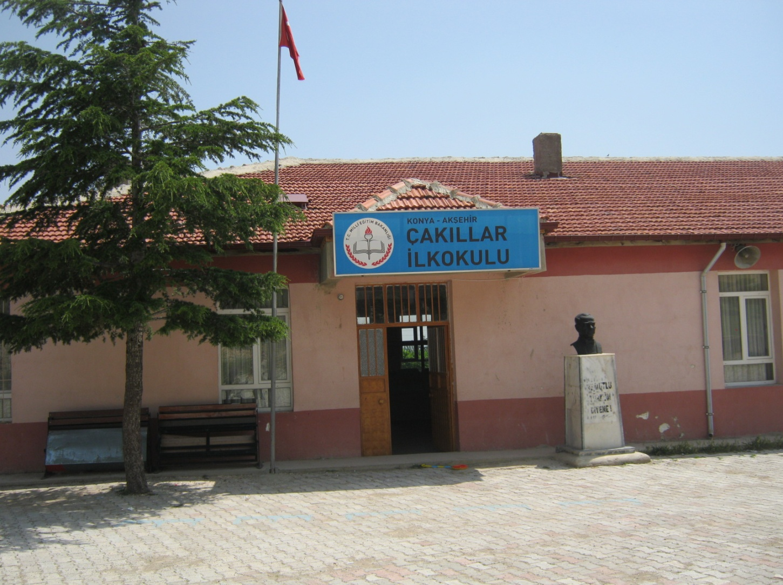

2019-2023 STRATEJİK PLAN
AKŞEHİR 2019

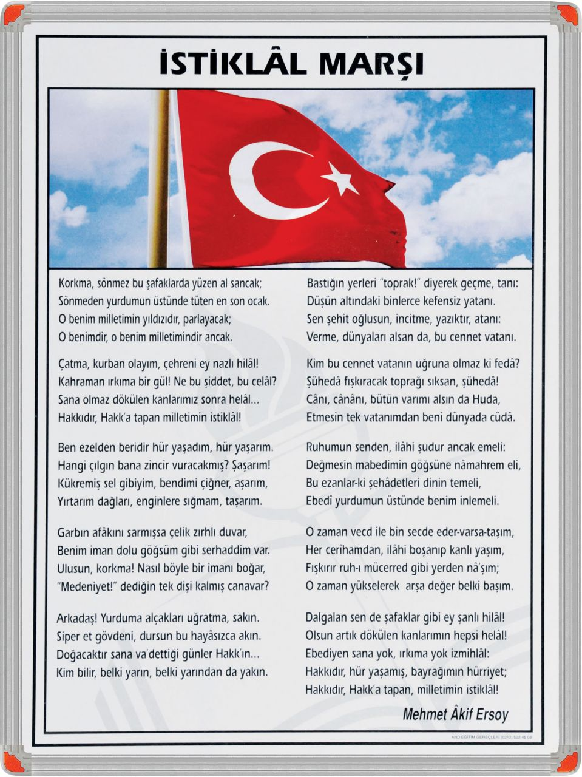

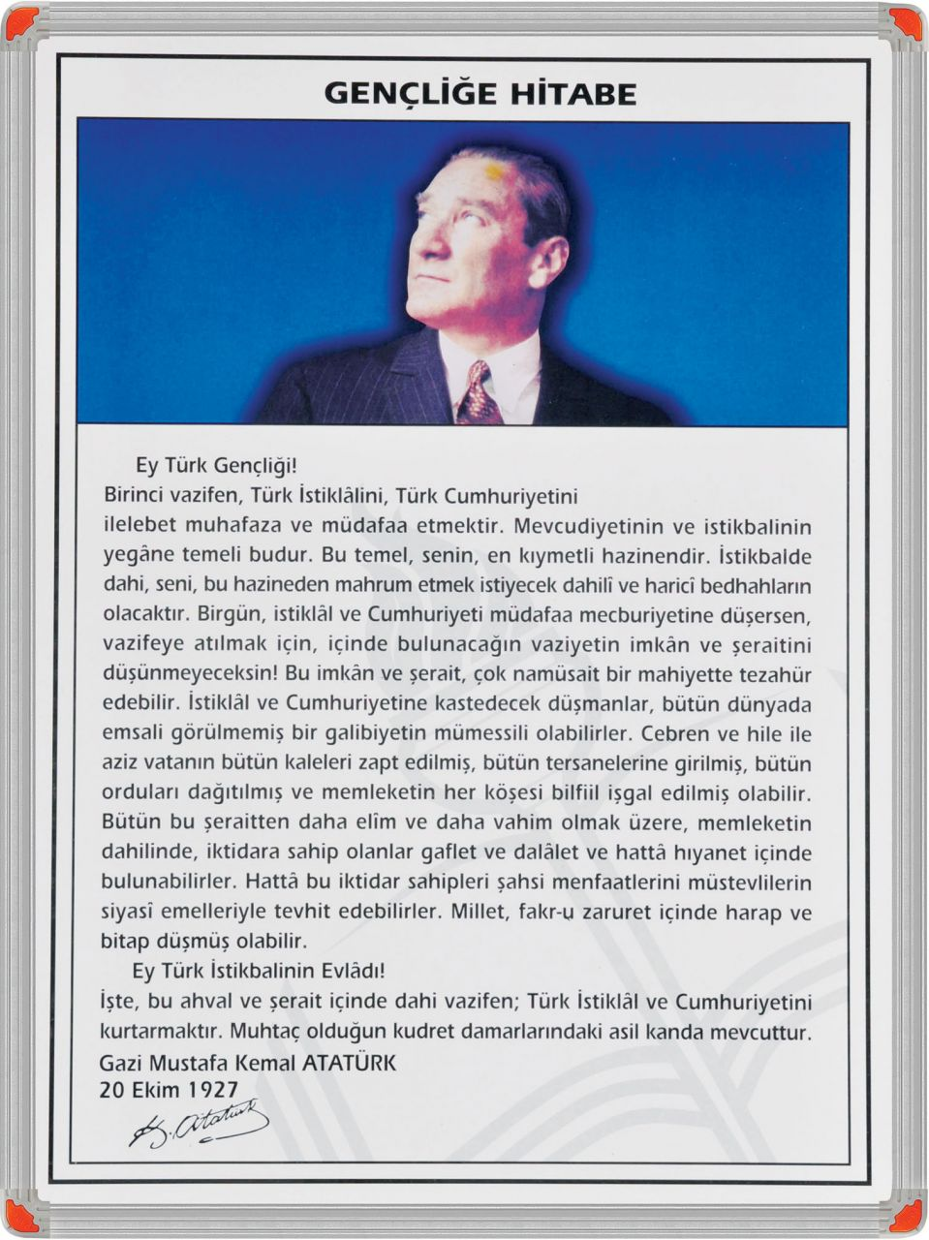

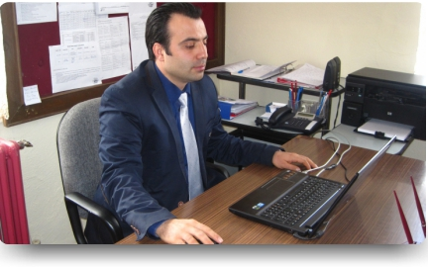

SUNUŞ
Uzay çağına girdiğimiz bu yıllarda stratejisi olmayan devlet, kurum veya şahısların, içinde bulunduğu ortamdan karlı bir şekilde çıkamayacağı muhakkaktır. Stratejiler, uygulayıcılarına yaptıkları çalışmalarda başarılı olmalarını sağlayacak yegâne unsurlardır.
5018 Sayılı Kamu Mali Yönetim ve Kontrolü Kanunu ile birlikte her kurumun stratejik planını yapması mecburi hale gelmiştir.
Kapsamlı ve özgün bir çalışmanın sonucu hazırlanan Stratejik Plan okulumuzun çağa uyumu ve gelişimi açısından tespit edilen ve ulaşılması gereken hedeflerin yönünü, doğrultusunu ve tercihlerini kapsamaktadır. Katılımcı bir anlayış ile oluşturulan ve her bir yıllık uygulama için gelişim planı hazırlanan beş yıllık Stratejik Plânın, okulumuzun eğitim yapısının daha da güçlendirilmesinde bir rehber olarak kullanılması amaçlanmaktadır.

Biz, Çakıllar İlkokulu Müdürlüğü olarak stratejik planımızı hazırlarken, bu planı pusulamız olarak düşünüp, onun gösterdiği yolda ilerleyerek başarılı olmayı hedefleyen bir misyona sahip olma arzusu içerisindeyiz.
Biliyoruz ki; “Başarı planlayarak, plan doğrultusunda çalışarak elde edilir. ”Bu gayretle öğrencilerimizin okula gelmeyi eve gitmekten daha mutluluk vereceği bir iş olarak düşünmeleri için, çok çalışmayı vizyonumuz edinmekteyiz.
Bu düşünceler içinde, planımızı hazırlamamıza önderlik eden İlçe Milli Eğitim Müdürümüz Sayın Sadık KÖSEOĞLU’na teşekkür eder, Çakıllar İlkokulu Müdürlüğü Stratejik Planının kurumumuza başarılar getirmesini dilerim.

Kadir YANARDAĞ
Okul Müdürü

İÇİNDEKİLER

Sunuş 4
İçindekiler 5
BÖLÜM I: GİRİŞ ve PLAN HAZIRLIK SÜRECİ 6
BÖLÜM II: DURUM ANALİZİ 7
Okulun Kısa Tanıtımı 7
Okulun Mevcut Durumu: Temel İstatistikler 8
PAYDAŞ ANALİZİ 11
GZFT (Güçlü, Zayıf, Fırsat, Tehdit) Analizi 13
Gelişim ve Sorun Alanları 15
MİSYONUMUZ 16
VİZYONUMUZ 16
TEMEL DEĞERLERİMİZ 16
TEMA I: EĞİTİM VE ÖĞRETİME ERİŞİM 17
TEMA II: EĞİTİM VE ÖĞRETİMDE KALİTENİN ARTIRILMASI 18
TEMA III: KURUMSAL KAPASİTE 20
V. BÖLÜM: MALİYETLENDİRME 23
VI. BÖLÜM: İZLEME VE DEĞERLENDİRME 24

BÖLÜM I

GİRİŞ ve PLAN HAZIRLIK SÜRECİ
2019-2023 dönemi stratejik plan hazırlanması süreci Üst Kurul ve Stratejik Plan Ekibinin oluşturulması ile başlamıştır. Ekip tarafından oluşturulan çalışma takvimi kapsamında ilk aşamada durum analizi çalışmaları yapılmış ve durum analizi aşamasında paydaşlarımızın plan sürecine aktif katılımını sağlamak üzere paydaş anketi, toplantı ve görüşmeler yapılmıştır.
Durum analizinin ardından geleceğe yönelim bölümüne geçilerek okulumuzun amaç, hedef, gösterge ve eylemleri belirlenmiştir. Çalışmaları yürüten ekip ve kurul bilgileri altta verilmiştir.

STRATEJİK PLAN ÜST KURULU

Üst Kurul Bilgileri |  | Ekip Bilgileri
Adı Soyadı | Unvanı | Adı Soyadı | Unvanı
Kadir YANARDAĞ | Okul Müdürü | Osman AKÇA | Müdür Yardımcısı
Hasan Arif KARAKOÇ | Sınıf Öğretmeni | Resul URAL | Sınıf Öğretmeni
Elife AYTAÇ | Sınıf Öğretmeni | Çiğdem YILDIZHAN BÜRHAN | Sınıf Öğretmeni
İlknur UÇKUN | Okul Aile Birliği Başkanı | Yeliz ADIYAMAN | Okul Öncesi Öğretmeni
Arzu TOZAN | Okul Aile Birliği Yönetim Kurulu Üyesi | Arife ALTAN | Veli

BÖLÜM II

DURUM ANALİZİ
Durum analizi bölümünde okulumuzun mevcut durumu ortaya konularak neredeyiz sorusuna yanıt bulunmaya çalışılmıştır.
Bu kapsamda okulumuzun kısa tanıtımı, okul künyesi ve temel istatistikleri, paydaş analizi ve görüşleri ile okulumuzun Güçlü Zayıf Fırsat ve Tehditlerinin (GZFT) ele alındığı analize yer verilmiştir.

Okulun Kısa Tanıtımı
Çakıllar İlkokulu 2012 yılında eğitim öğretim faaliyetlerini sağlamak amacıyla açılmıştır. Daha önce anaokulu olarak kullanılan bina 4+4+4 sisteminden sonra Çakıllar İlkokulu adıyla faaliyete geçmiştir.
Okulumuz Çakıllar Mahallesi velileri açısından; çocuklarına iyi bir eğitim-öğretim hizmeti almaktadırlar. Bu konuda okulun ihtiyaçlarını karşılamak için iş birliği yapmaktadırlar. Ayrıca okuldaki faaliyetlere projelere aktif olarak katılım sağlayan veliler bulunmaktadır.
Okulumuz öğrencileri bir üst kuruma geçecek temel bilgileri kurumumuzdan alarak aynı zamanda hayatta karşılaşabilecekleri problemlere karşı gerekli ahlaki ve manevi değerleri edinmeleri sağlanmaktadır.
Okulumuz öğretmenleri açısından kurumumuz fazla kalabalık personel olmamasından ötürü aile ortamı tadında bir çalışma ortamında görev yapmaktadır. Personelin birbiri ile olan iletişiminin kuvvetli olması, yardımlaşma ortamının üst seviyede olması öğrencilerin akademik başarısı ve motivasyonunu olumlu yönde etkilemektedir.
Okulumuz diğer paydaşları (diğer eğitim kurumları, mahalle muhtarı, sağlık ocağı, emniyet, esnaf ve okulumuz mezunları vb.) ile iletişimi kuvvetli olup okulumuzun ihtiyaçlarının sağlanmasında katkıda bulunmaktadırlar.
Okulumuz ayrıca ilçe çapında yapılan etkinlik, yarışmalar(resim, şiir, hadis ezberleme vb.) ve projelere aktif olarak katılmaktadır.
29 Ekim Cumhuriyet Bayramı resim yarışmasında 29.10.2017 yılında 4-A sınıf öğrencimiz Bedirhan ÜNAL’ın ilçe 3’lüğü bulunmaktadır. Yine aynı öğrencimiz Bedirhan ÜNAL 24 Kasım öğretmenler günü için yapılan resim yarışmasında 24.11.2017 tarihinde ilçe 3’sü olmayı başarmıştır.
2018 Eğitim-Öğretim Yılı’nın ilk döneminde Akşehir’de yapılan şiir ve hadis yarışmalarında ise öğrencilerimiz ödüller alarak ilk 10’a girmişlerdir.
E-Twinning projeleri üreterek öğretmenler öğrencilerle aktif bir öğrenme ortamı oluşturmaktadırlar. Bu projelerden yapmış olduğumuz örnekler ; “Üretimden Tüketime Çileğin Yolculuğu” , “Kodlama Öğreniyorum” ve “Haydi Ay’a Gidelim” projeleridir.
Erasmus+ projelerine okul öğretmenlerimiz katılmak için gerekli araştırma ve çalışmalara devam etmektedirler. Yine bu proje kapsamında 5 Şubat 2019 Güvenli İnternet Günü’nde okulumuz velileri ve öğrencilerine güvenli internet ile ilgili eğitim verilmiştir. Bu eğitim neticesinde okulumuz European Schoolnet tarafından ESafety Label etiketini almaya hak kazanmıştır.

Okulun Mevcut Durumu: Temel İstatistikler

Okul Künyesi:
Okulumuzun temel girdilerine ilişkin bilgiler altta yer alan okul künyesine ilişkin tabloda yer almaktadır.

Temel Bilgiler Tablosu- Okul Künyesi
İli: KONYA |  |  |  |  |  | İlçesi: Akşehir
Adres: | Çakıllar Mah. 37651. Sk. No:18 Akşehir/KONYA |  |  |  |  | Coğrafi Konum (link): |  | https://goo.gl/maps/RMJcB1aJfhr
Telefon Numarası: | 0.332.8256565 |  |  |  |  | Faks Numarası: |  | -
e- Posta Adresi: | cakillarilkokulu@gmail.com |  |  |  |  | Web sayfası adresi: |  | http://cakillarilkokulu.meb.k12.tr/
Kurum Kodu: | 736154 |  |  |  |  | Öğretim Şekli: |  | Tam Gün
Okulun Hizmete Giriş Tarihi : |  |  | 17.09.2012 |  |  | Toplam Çalışan Sayısı |  | 12
Öğrenci Sayısı: |  | Kız |  | 52 |  | Öğretmen Sayısı | Kadın | 5
 |  | Erkek |  | 56 |  |  | Erkek | 4
 |  | Toplam |  | 108 |  |  | Toplam | 9
Derslik Başına Düşen Öğrenci Sayısı |  |  |  |  | :18 | Şube Başına Düşen Öğrenci Sayısı |  |  | :18
Öğretmen Başına Düşen Öğrenci Sayısı |  |  |  |  | :12 | Şube Başına 30’dan Fazla Öğrencisi Olan Şube Sayısı |  |  | : 0
Öğrenci Başına Düşen Toplam Gider Miktarı |  |  |  |  | : 0 TL | Öğretmenlerin Kurumdaki Ortalama Görev Süresi |  |  | :4 yıl 5 ay

Çalışan Bilgileri
Okulumuzun çalışanlarına ilişkin bilgiler altta yer alan tabloda belirtilmiştir.
Çalışan Bilgileri Tablosu
Unvan | Erkek | Kadın | Toplam
Okul Müdürü ve Müdür Yardımcısı | 2 | 0 | 2
Sınıf Öğretmeni | 3 | 2 | 5
Branş Öğretmeni | 1 | 0 | 1
Okul Öncesi Öğretmeni | 0 | 3 | 3
Rehber Öğretmen | 0 | 0 | 0
İdari Personel | 0 | 0 | 0
Yardımcı Personel | 1 | 0 | 1
Güvenlik Personeli | 0 | 0 | 0
Toplam Çalışan Sayıları | 7 | 5 | 12

Okulumuz Bina ve Alanları
Okulumuzun binası ile açık ve kapalı alanlarına ilişkin temel bilgiler altta yer almaktadır.

Okul Yerleşkesine İlişkin Bilgiler

Okulun Bölümleri |  | Özel Alanlar | Var | Yok
Okulun Kat Sayısı | 1 | Çok Amaçlı Salon |  | x
Derslik Sayısı | 6 | Çok Amaçlı Saha |  | x
Derslik Alanları (m2) | 30 | Kütüphane |  | x
Kullanılan Derslik Sayısı | 6 | Fen Laboratuvarı |  | x
Şube Sayısı | 6 | Bilgisayar Laboratuvarı |  | x
İdari Odaların Alanı (m2) | 15 | İş Atölyesi |  | x
Öğretmenler Odası (m2) | 15 | Beceri Atölyesi |  | x
Okulun Oturum Alanı (m2) | 574 | Pansiyon |  | x
Okulun Bahçesi (Açık Alan) (m2) | 3232
Tuvalet Sayısı | 7

Sınıf ve Öğrenci Bilgileri
Okulumuzda yer alan sınıfların öğrenci sayıları alttaki tabloda verilmiştir.

SINIFI | Kız | Erkek | Toplam
Anasınıfı / A Şubesi | 8 | 11 | 19
Anasınıfı / B Şubesi | 9 | 11 | 20
1/A Şubesi | 4 | 10 | 14
2/A Şubesi | 7 | 9 | 16
3/A Şubesi | 11 | 10 | 21
4/A Şubesi | 13 | 5 | 18

Donanım ve Teknolojik Kaynaklarımız
Teknolojik kaynaklar başta olmak üzere okulumuzda bulunan çalışır durumdaki donanım malzemesine ilişkin bilgiye alttaki tabloda yer verilmiştir.
Teknolojik Kaynaklar Tablosu
Akıllı Tahta Sayısı | 5 | TV Sayısı | 0
Masaüstü Bilgisayar Sayısı | 4 | Yazıcı Sayısı | 2
Taşınabilir Bilgisayar Sayısı | 2 | Fotokopi Makinası Sayısı | 1
Projeksiyon Sayısı | 2 | İnternet Bağlantı Hızı | 16mb

Gelir ve Gider Bilgisi
Okulumuzun genel bütçe ödenekleri, okul aile birliği gelirleri ve diğer katkılarda dâhil olmak üzere gelir ve giderlerine ilişkin son iki yıl gerçekleşme bilgileri alttaki tabloda verilmiştir.

YILLAR | GELİR MİKTARI | GİDER MİKTARI
2016 | 4.760 TL | 5.260 TL
2017 | 0 TL | 0 TL
2018 | 0 TL | 0 TL

PAYDAŞ ANALİZİ
Okulumuzun temel paydaşları öğrenci, veli ve öğretmen olmakla birlikte eğitimin dışsal etkisi nedeniyle okul çevresinde etkileşim içinde olunan geniş bir paydaş kitlesi bulunmaktadır. Paydaşlarımızın görüşleri anket, toplantı, dilek ve istek kutuları, elektronik ortamda iletilen önerilerde dâhil olmak üzere çeşitli yöntemlerle sürekli olarak alınmaktadır.
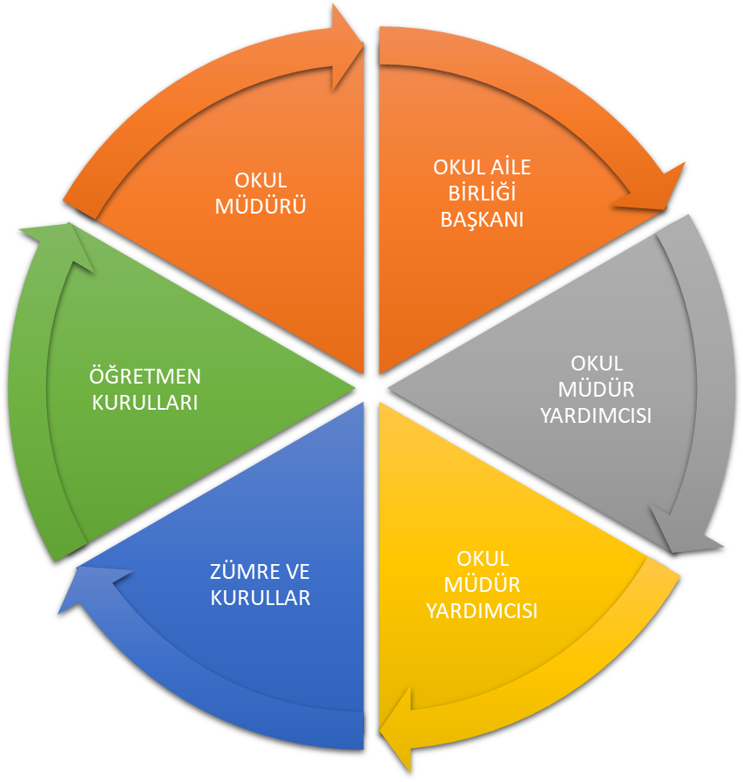

Paydaş anketlerine ilişkin ortaya çıkan temel sonuçlara altta yer verilmiştir:

Öğrenci Anketi Sonuçları:
Öğrenci Görüş ve Değerlendirme Anketi
Katılım Derecesi | Madde No
 | 1 | 2 | 3 | 4 | 5 | 6 | 7 | 8 | 9 | 10 | 11 | 12 | 13
Kesinlikle Katılıyorum | 40 | 38 | 41 | 45 | 38 | 48 | 47 | 39 | 40 | 37 | 35 | 40 | 40
Katılıyorum | 9 | 11 | 12 | 7 | 12 | 5 | 6 | 9 | 10 | 8 | 10 | 8 | 7
Kararsızım | 3 | 2 | 1 | 2 | 4 | 2 | 2 | 5 | 2 | 5 | 4 | 5 | 3
Kısmen Katılıyorum | 3 | 4 | 1 | 1 | 1 | - | - | 2 | 3 | 5 | 6 | 2 | 5
Katılmıyorum | - | - | - | - | - | - | - | - | - | - | - | - | -
Cevap Veren Öğrenci Sayısı | 55 | 55 | 55 | 55 | 55 | 55 | 55 | 55 | 55 | 55 | 55 | 55 | 55

Öğretmen Anketi Sonuçları:
Öğretmen Görüş ve Değerlendirme Anketi
Katılım Derecesi | Madde No
 | 1 | 2 | 3 | 4 | 5 | 6 | 7 | 8 | 9 | 10 | 11 | 12 | 13
Kesinlikle Katılıyorum | 8 | 9 | 7 | 6 | 9 | 9 | 8 | 8 | 9 | 9 | 8 | 7 | 9
Katılıyorum | 1 | - | 2 | 2 | - | - | 1 | 1 | - | - | 1 | 2 | -
Kararsızım | - | - | - | 1 | - | - | - | - | - | - | - | - | -
Kısmen Katılıyorum | - | - | - | - | - | - | - | - | - | - | - | - | -
Katılmıyorum | - | - | - | - | - | - | - | - | - | - | - | - | -
Cevap Veren Öğretmen Sayısı | 9 | 9 | 9 | 9 | 9 | 9 | 9 | 9 | 9 | 9 | 9 | 9 | 9

Veli Anketi Sonuçları:
Veli Görüş ve Değerlendirme Anketi
Katılım Derecesi | Madde No
 | 1 | 2 | 3 | 4 | 5 | 6 | 7 | 8 | 9 | 10 | 11 | 12 | 13
Kesinlikle Katılıyorum | 47 | 50 | 49 | 52 | 52 | 50 | 55 | 54 | 53 | 53 | 51 | 56 | 50
Katılıyorum | 10 | 11 | 10 | 9 | 8 | 12 | 10 | 6 | 5 | 7 | 9 | 4 | 12
Kararsızım | 7 | 3 | 5 | 8 | 5 | 3 | - | 7 | 6 | 3 | 6 | 5 | 3
Kısmen Katılıyorum | 5 | 5 | 5 | - | 4 | 4 | 4 | 2 | 5 | 6 | 3 | 4 | 4
Katılmıyorum | - | - | - | - | - | - | - | - | - | - | - | - | -
Cevap Veren Veli Sayısı | 69 | 69 | 69 | 69 | 69 | 69 | 69 | 69 | 69 | 69 | 69 | 69 | 69

Okulumuzda tüm duyuruların çalışanlara zamanında iletildiği, alınan kararların çalışanların katılımı ile alındığı, öğretmenler arasında ayırım yapılmadığı gözlemlenmiştir. Ve okulumuzun teknik araç ve gereç yönünden yeterli donanıma sahip olduğu, öğretmenlerin kullanımına tahsis edilmiş olması ile öğrencilerimizin de bu imkanlardan yararlanması eğitim-öğretim faaliyetleri açısından olumlu bir gelişme olarak görülmektedir. Çalışanlara yönelik kültürel faaliyet, motivasyon artırıcı etkinlikler yapıldığı görülmüştür.

Veli Anketi Sonuçları:
Okulun güvenlik donanımının yeterli olduğu, veli toplantılarından ve bazı etkinliklerden, okulun uygulamış olduğu projelerden memnun kalındığı, öğretmenlerin yeniliğe açık ders işlediği, okul çalışanlarına rahatlıkla ulaşılabildiği gözlemlenmiştir. Buna rağmen fiziki mekânın daha geliştirilebilir olması ve okul kütüphanesi ile spor kompleksinin olmaması yönünde istek, dilek ve şikâyetlerin dikkate alındığı ve buna yönelik kutu oluşturma isteği olduğu gözlemlenmiştir.

GZFT (Güçlü, Zayıf, Fırsat, Tehdit) Analizi

Okulumuzun temel istatistiklerinde verilen okul künyesi, çalışan bilgileri, bina bilgileri, teknolojik kaynak bilgileri ve gelir gider bilgileri ile paydaş anketleri sonucunda ortaya çıkan sorun ve gelişime açık alanlar iç ve dış faktör olarak değerlendirilerek GZFT tablosunda belirtilmiştir. Dolayısıyla olguyu belirten istatistikler ile algıyı ölçen anketlerden çıkan sonuçlar tek bir analizde birleştirilmiştir.
Okulun güçlü ve zayıf yönleri donanım, malzeme, çalışan, iş yapma becerisi, kurumsal iletişim gibi çok çeşitli alanlarda kendisinden kaynaklı olan güçlülükleri ve zayıflıkları ifade etmektedir ve ayrımda temel olarak okul müdürlüğü kapsamından bakılarak iç faktör ve dış faktör ayrımı yapılmıştır.

İçsel Faktörler

Güçlü Yönler
Öğrenciler | Öğrencilerin eğitim ve öğretimini etkileyecek kadar disiplin sorununun olmaması
Çalışanlar | Kendini geliştiren, gelişime açık ve teknolojiyi kullanan çalışanların olması
Veliler | Okula yönelik veli ve toplum desteğinin güçlü olması.
Bina ve Yerleşke | Okul konumunun eğitim ve öğretime uygun olması.
Donanım | Bilgisayar, internet ağının ve akıllı tahtaların olması.
Bütçe | Diğer kurumlar ve idare tarafından desteklenmesi ve yardımların yapılması
Yönetim Süreçleri | Okul idaresinin ve personelin değişime ve gelişime açık olması
İletişim Süreçleri | Öğrenci velileri ve vatandaşlarla iyi diyalog kurulmuş olması, ilişkilerin şeffaf olması ve idare ve öğretmenler arasındaki sıcak ilişki.

Zayıf Yönler
Öğrenciler | Ailelerin eğitim-öğretim faaliyetlerine yeterli önem vermemesi.
Veliler | Velilerin eğitim ve maddi seviyesinin düşük olması.
Bina ve Yerleşke | Bazı mahallelere uzak olması.
Donanım | Bir sınıfta akıllı tahtanın eksik olması.
Bütçe | Okul bölgesinde yaşayanların gelir seviyesinin düşük olması ve ilgisizliği.
Yönetim Süreçleri | Okulun ilçe merkezine uzak olması
İletişim Süreçleri | Çalışanların okul bölgesinde oturmaması.

Dışsal Faktörler

Fırsatlar
Politik | Mahalle muhtarının okulu desteklemesi.
Ekonomik | Okula yönelik veli ve toplum desteğinin güçlü olması.
Sosyolojik | Eğitim kadrosunun başarıya aç ve istekli olması.
Teknolojik | İnternet kullanımı yaygınlaşmasından dolayı bilgiye ulaşım kolaylaşması.
Mevzuat-Yasal | Eğitimde fırsat eşitliğine yönelik alınan tedbirlerin her geçen gün daha artırılması hususundaki çabalar.
Ekolojik | Okulun doğal çevresinin ve bahçesinin güzel olması

Tehditler
Politik | İlçe merkezinden uzak olmasından dolayı çok ziyaret edilmemesi.
Ekonomik | Velilerin maddi seviyesinin düşük olması.
Sosyolojik | Velilerin eğitim seviyesinin düşük olması.
Teknolojik | Bilgisayarların ve internetin bilinçsiz ve kontrolsüz kullanımı öğrencilerimizi ders ve davranış açısından olumsuz olarak etkilemesi.
Mevzuat-Yasal | Mevzuatın açık, anlaşılır ve ihtiyaca uygun hazırlanmaması nedeniyle güncelleme ihtiyacının sıklıkla ortaya çıkması.
Ekolojik | İlçe merkezine uzak olması ve belediye hizmetlerinin aksaması.

Gelişim ve Sorun Alanları
Gelişim ve sorun alanları analizi ile GZFT analizi sonucunda ortaya çıkan sonuçların planın geleceğe yönelim bölümü ile ilişkilendirilmesi ve buradan hareketle hedef, gösterge ve eylemlerin belirlenmesi sağlanmaktadır.
Gelişim ve sorun alanları ayrımında eğitim ve öğretim faaliyetlerine ilişkin üç temel tema olan Eğitime Erişim, Eğitimde Kalite ve Kurumsal Kapasite kullanılmıştır.
- Eğitime Erişim: Öğrencinin eğitim faaliyetine erişmesi ve tamamlamasına ilişkin süreçleri,
- Eğitimde Kalite: Öğrencinin akademik başarısı, sosyal ve bilişsel gelişimi ve istihdamı da dâhil olmak üzere eğitim ve öğretim sürecinin hayata hazırlama evresini,
- Kurumsal Kapasite: Kurumsal yapı, kurum kültürü, donanım, bina gibi eğitim ve öğretim sürecine destek mahiyetinde olan kapasiteyi belirtmektedir.

Eğitime Erişim | Eğitimde Kalite | Kurumsal Kapasite
Okullaşma Oranı | Akademik Başarı | Kurumsal İletişim
Okula Devam/ Devamsızlık | Sosyal, Kültürel ve Fiziksel Gelişim | Kurumsal Yönetim
Okula Uyum, Oryantasyon | Sınıf Tekrarı | Bina ve Yerleşke
Özel Eğitime İhtiyaç Duyan Bireyler | İstihdam Edilebilirlik ve Yönlendirme | Donanım
Yabancı Öğrenciler | Öğretim Yöntemleri | Temizlik, Hijyen
Hayat Boyu Öğrenme | Ders araç gereçleri | İş Güvenliği, Okul Güvenliği
 |  | Taşıma ve servis

Gelişim ve Sorun Alanlarımız
1.TEMA: EĞİTİM VE ÖĞRETİME ERİŞİM
1 | Özel Eğitime ihtiyaç duyan bireylerin eğitimi.
2 | Tanıtım ve yönlendirme ( Rehberlik)
3 | İlkokula hazırbulunuşluk

2.TEMA: EĞİTİM VE ÖĞRETİMDE KALİTE
1 | Akademik Başarı
2 | Öğrenci davranışları
3 | Bilimsel, kültürel, sanatsal ve sportif faaliyetler

3.TEMA: KURUMSAL KAPASİTE
1 | Fiziki Yapı
2 | Mali Yapı
BÖLÜM III
(MİSYON, VİZYON VE TEMEL DEĞERLER)
Okul Müdürlüğümüzün Misyon, vizyon, temel ilke ve değerlerinin oluşturulması kapsamında öğretmenlerimiz, öğrencilerimiz, velilerimiz, çalışanlarımız ve diğer paydaşlarımızdan alınan görüşler, sonucunda stratejik plan hazırlama ekibi tarafından oluşturulan Misyon, Vizyon, Temel Değerler; Okulumuz üst kurulana sunulmuş ve üst kurul tarafından onaylanmıştır.

MİSYONUMUZ
Atatürk ilke ve inkılâplarına bağlı, Türk Milletini yücelten milli ve manevi değerlere bağlı, hukuka ve insan haklarına saygılı, toplumda görevlerinin bilincinde olan; üretken, kendini geliştiren ve bunları davranış haline getiren bireyler yetiştirmektir.

VİZYONUMUZ
Milli değerlerinin bilincinde olan, bilim ve teknolojinin ışığında; öğrenmeyi öğrenen, sorgulayan, üreten, güvenilir, paylaşımcı bireyler yetiştiren, kalitede öncü bir kurum olmak.

TEMEL DEĞERLERİMİZ
- Dürüst ve erdemli olmak,
- Sözünde durmak,
- Sadakat,
- Saygı göstermek,
- Sorumlu olmak,
- Adaletli olmak,
- İyi vatandaş olmak.
- Hoşgörülü, sevgi dolu, huzurlu olmak,
- İçtenlikle davranmak,
- Nazik ve dostça olmak,
- Empati yapabilmek.
- Zamanında okulda olmak,
- Yardımsever olmak,
- İyi bir dinleyici olmak,
- Kıskanç olmamak,
- Alçak gönüllü olmak,
- Çalışkan olmak,
- Hazırlıklı olmak,
- Özgüvenli olmak,
- Cesur olmak,

BÖLÜM IV
AMAÇ, HEDEF, PERFORMANS GÖSTERGELERİ VE EYLEMLER

TEMA I: EĞİTİM VE ÖĞRETİME ERİŞİM
Çağın gerektirdiği ve bireylerin ihtiyaç duyduğu kişisel, sosyal, mesleki bilgi, beceri ve donanımı sağlayıcı eğitim-öğretim ortamlarına erişim ve devamın sağlanması.

Stratejik Amaç 1:
Bütün bireylerin eğitim ve öğretime adil şartlar altında erişmesini ve yine eğitim öğretimini adil şartlar altında tamamlamasını sağlamak.

Stratejik Hedef 1.1. Kayıt bölgemizde yer alan çocukların okullaşma oranları artırılacak ve öğrencilerin uyum ve devamsızlık sorunları da giderilecektir.

PERFORMANS GÖSTERGELERİ
No | PERFORMANS  GÖSTERGESİ | Mevcut | HEDEF
 |  | 2018 | 2019 | 2020 | 2021 | 2022 | 2023
PG.1.1.1 | Okullaşma Oranı(%) | 80 | 80 | 85 | 90 | 95 | 100
PG.1.1.2 | İlkokul birinci sınıf öğrencilerinden en az bir yıl okul öncesi eğitim almış olanların oranı(%) | 70 | 80 | 85 | 90 | 95 | 100
PG.1.1.3 | Okula yeni başlayan öğrencilerden oryantasyon eğitimine katılanların oranı(%) | 90 | 90 | 95 | 95 | 95 | 100
PG.1.1.4 | Bir eğitim-öğretim döneminde 20 gün ve üzeri devamsızlık yapan öğrenci oranı(%) | 0 | 0 | 0 | 0 | 0 | 0
PG.1.1.5 | Okulun özel eğitime ihtiyaç duyan bireylerin kullanımına uygunluğu (0-1) | 0 | 1 | 1 | 1 | 1 | 1

EYLEM PLANI
No | EYLEM İFADESİ | EYLEM SORUMLUSU | EYLEM TARİHİ
1.1.1. | Aday kayıt listesindeki öğrencilerin tarama ve tespit çalışmaları yapılacaktır. | Okul Müdürü, Müdür Yardımcısı, Anasınıfı Öğretmeni 1. Sınıf Öğretmeni | 01-20 Eylül  2019-2023
1.1.2 | Okul Öncesi eğitim çağında olan ve okul öncesi eğitim almış öğrencilerin velilerine ev ziyaretleri yapılması. | Okul Müdürü, Müdür Yardımcısı,  Anasınıfı Öğretmenleri | 01-20 Eylül  2019-2023
1.1.3 | Okula yeni başlayan öğrencilerden oryantasyon eğitimine katılmamış olanların tespiti ve bu öğrencilere oryantasyon eğitimi verilmesi | Sınıf öğretmenleri | 01-30 Eylül  2019-2023
1.1.4 | Devamsızlık yapan öğrencilerin velileri ile özel aylık toplantı ve görüşmeler yapılacaktır. | Sınıf öğretmenleri | Her ayın son haftası  Plan Süresince
1.1.5 | Özel eğitim alması gereken öğrencilerin özel eğitim ortamlarına erişimleri sağlanacaktır. | Okul Müdürü ve Sınıf Öğretmenleri | Ekim-Kasım  2019-2023

TEMA II: EĞİTİM VE ÖĞRETİMDE KALİTENİN ARTIRILMASI

Stratejik Amaç 2:
Bütün bireylere ulusal ve uluslararası ölçütlerde bilgi, beceri, tutum ve davranışın kazandırılmasına; girişimci, yenilikçi, dil becerileri yüksek, iletişime ve öğrenmeye açık, özgüven ve sorumluluk sahibi sağlıklı ve mutlu bireylerin yetişmesine imkân sağlamak.

Stratejik Hedef 2.1. Öğrenme kazanımlarını takip eden ve velileri de sürece dâhil eden bir yönetim anlayışı ile öğrencilerimizin akademik başarıları ve sosyal faaliyetlere etkin katılımı artırılacaktır.
PERFORMANS GÖSTERGELERİ
No | PERFORMANS  GÖSTERGESİ | Mevcut | HEDEF
 |  | 2018 | 2019 | 2020 | 2021 | 2022 | 2023
PG.2.1.1 | Eğitim-öğretim yılı boyunca yapılan veli toplantısı ve okul aile birliği toplantısı | 15 | 16 | 17 | 18 | 19 | 20
PG.2.1.2 | Öğrencilerin yılsonu başarı puanı ortalamaları (4.sınıf) | 85 | 87 | 89 | 91 | 93 | 95
PG.2.1.3 | Takdir veya teşekkür belgesi alan öğrenci oranı (%) | 83 | 85 | 87 | 89 | 91 | 93
PG.2.1.4 | Öğrencilerin sosyal faaliyetlere katılım oranı (%) | 60 | 70 | 75 | 80 | 85 | 90
PG.2.1.5 | Eğitim bölgesi genelinde bilgi yarışmaları ve spor müsabakaları yapılması | 0 | 3 | 4 | 5 | 6 | 7
PG.2.1.6 | Öğrenci başına bir yılda okunan kitap sayısı | 25 | 30 | 35 | 40 | 45 | 50
EYLEM PLANI
No | EYLEM İFADESİ | EYLEM SORUMLUSU | EYLEM TARİHİ
2.1.1 | Eğitim-öğretim yılı başında yapılacak toplantılar planlanacaktır. | Okul Stratejik Plan Ekibi | 01-20 Eylül  2019-2023
2.1.2 | Bireylerin bilgi eksiklerini gidermek, yeteneklerini geliştirmek, derslerdeki başarılarını artırmak ve sınavlara hazırlanmalarına destek olmak amacıyla İYEP(İlkokulda yetiştirme programı) kursları açılacaktır. | Okul Müdürü, Müdür Yardımcısı ve 4.sınıf öğretmeni | Kasım-Nisan  2019-2023
2.1.3 | Başarılı olan belge alan öğrencilerin pekiştirilmesi ve diğer öğrencilerin özendirilmesi | Okul Müdürü, Müdür Yardımcısı ve 4.sınıf öğretmeni | Plan Süresince Eğitim-öğretim yılı boyunca
2.1.4 | Eğitim-öğretim yılı boyunca yarışma takvimleri takip edilecektir. | Okul Stratejik Plan Ekibi | Plan Süresince Eğitim-öğretim yılı boyunca
2.1.5 | Diğer okul ile işbirliği yapılarak çalışmalar planlanacaktır. | Okul Stratejik Plan Ekibi | Plan Süresince Eğitim-öğretim yılı başında
2.1.6 | Okuma kültürünün erken yaşlardan başlayarak yaygınlaştırılması amacıyla; hızlı okuma ve anlamaya derslerde önem verilerek, okuma oranları izlenecek, öğretmen ve öğrenciler arası hızlı okuma, hikâye yazma vb. yarışmalar düzenlenecektir. | Okul Müdürü, Müdür Yardımcısı, Sınıf öğretmenleri | Plan Süresince

Stratejik Hedef 2.2. Etkin bir rehberlik anlayışıyla, öğrencilerimizi ilgi ve becerileriyle orantılı bir şekilde üst öğrenime veya istihdama hazır hale getiren daha kaliteli bir kurum yapısına geçilecektir.

PERFORMANS GÖSTERGELERİ
No | PERFORMANS  GÖSTERGESİ | Mevcut | HEDEF
 |  | 2018 | 2019 | 2020 | 2021 | 2022 | 2023
PG.2.2.1 | Üst öğrenime geçişte rehberlik faaliyetleri yapılacak. Meslek tanıtma vb. | 15 | 16 | 17 | 18 | 19 | 20
PG.2.2.2 | Yetiştirme Kursları (İYEP) açılacak. | 1 | 1 | 1 | 1 | 1 | 1

EYLEM PLANI
No | EYLEM İFADESİ | EYLEM SORUMLUSU | EYLEM TARİHİ
2.2.1 | Üst öğrenime geçişte rehberlik faaliyetleri yapılması(Meslek tanıtma vb.) | Okul İdaresi ve 4.sınıf öğretmeni | Plan Süresince Eğitim-Öğretim Yılı Sonlarında
2.2.2 | Yetiştirme Kursları(İYEP)’nın açılması. | Okul İdaresi ve 4.sınıf öğretmeni | Plan Süresince

TEMA III: KURUMSAL KAPASİTE

Stratejik Amaç 3:
Beşerî, fizikî, malî ve teknolojik yapı ile yönetim ve organizasyon yapısını iyileştirerek, eğitime erişimi ve eğitimde kaliteyi artıracak etkin ve verimli bir kurumsal yapıyı tesis etmek.

Stratejik Hedef 3.1. Yönetim ve öğrenme etkinliklerinin izlenmesi, değerlendirilmesi ve geliştirilmesi amacıyla veriye dayalı yönetim yapısına geçilecektir.

PERFORMANS GÖSTERGELERİ
No | PERFORMANS  GÖSTERGESİ | Mevcut | HEDEF
 |  | 2018 | 2019 | 2020 | 2021 | 2022 | 2023
PG.3.1.1 | Eğitim materyalleri ile donatılmış eğitim ortamı sayısı | 0 | 1 | 2 | 3 | 4 | 5
PG.3.1.2 | Sosyal Donatı Alanları Sayısı | 1 | 2 | 2 | 3 | 3 | 4
PG.3.1.3 | Temiz olan ve hijyeni sağlanmış sınıf ve odalar | 1 | 2 | 3 | 4 | 5 | 6
PG.3.1.4 | Güvenli okul bahçesi ve sınıflar | 1 | 2 | 3 | 4 | 5 | 6

EYLEM PLANI
No | EYLEM İFADESİ | EYLEM SORUMLUSU | EYLEM TARİHİ
3.1.1 | Plan dönemi boyunca her yıl için bir eğitim-öğretim ortamının materyallerle donatılması sağlanacaktır. | Okul Stratejik Plan Ekibi | Plan Dönemi Boyunca
3.1.2 | Kitap okuma salonu yapılması ve bunun dışında plan dönemi boyunca ortaya çıkabilecek alan ihtiyaçlarına yönelik çalışmaların yapılması sağlanacaktır. | Okul Stratejik Plan Ekibi | Plan Dönemi Boyunca
3.1.3 | Okul sağlığı ve hijyen konularında öğrencilerin, ailelerin ve çalışanların bilinçlendirilmesine yönelik faaliyetler yapılacak, “Beyaz Bayrak” , “Beslenme Dostu Okul” vb. projelere katılım sağlanacaktır. | Okul Müdürü ve Müdür Yardımcısı | Plan Dönemi Boyunca Eğitim-öğretim yılı boyunca
3.1.4 | Güvenli okul kapsamında okul ve çevresinde risk oluşturabilecek alanların belirlenmesi, öğrenci veli iletişim numaralarının güncellenmesi, nöbetçi öğretmenlerin görevleri vb. unsurlar dikkatle uygulanacaktır. | Okul Müdürü, Müdür Yardımcısı, Sınıf öğretmenleri | Plan Dönemi Boyunca Eğitim-öğretim yılı boyunca

Stratejik Hedef 3.2. İnsan kaynağının verimli kullanılması ve hakkaniyetli bir şekilde ödüllendirilmesi sağlanacaktır.

PERFORMANS GÖSTERGELERİ
No | PERFORMANS  GÖSTERGESİ | Mevcut | HEDEF
 |  | 2018 | 2019 | 2020 | 2021 | 2022 | 2023
PG.3.2.1 | Yüksek lisans yapan personel sayısı | 1 | 2 | 2 | 3 | 3 | 4
PG.3.2.2 | Her yıl en az bir hizmet içi eğitime katılan personel sayısı | 4 | 5 | 5 | 6 | 6 | 7
PG.3.2.3 | Çeşitli projeler yapan personel sayısı | 2 | 3 | 3 | 4 | 4 | 5

EYLEM PLANI
No | EYLEM İFADESİ | EYLEM SORUMLUSU | EYLEM TARİHİ
3.2.1 | Okul personelinin yüksek lisans yapması teşvik edilecektir. | Okul Müdürü | Plan dönemi boyunca
3.2.2 | Hizmet içi eğitimlerin, alanında uzman eğitim görevlilerince verilmesini sağlamak için ilgili kuruluşlar, kamu kurumları ve özel sektörle işbirliği yapılacaktır. | Okul Müdürü | Plan dönemi boyunca
3.2.3 | Erasmus, E-Twinning vb. projeler yapan, öğrencilerin ve kendilerinin eğitim-kültür seviyelerini artıran personellerin teşvik edilmesi, ödüllendirilmesi, belge verilmesi. | Okul İdaresi | Plan Dönemi Boyunca Eğitim-öğretim yılı boyunca

V. BÖLÜM

MALİYETLENDİRME

2019-2023 Stratejik Planı Faaliyet/Proje Maliyetlendirme Tablosu

KAYNAK TABLOSU | 2019 | 2020 | 2021 | 2022 | 2023 | Toplam
Genel Bütçe | 500 | 500 | 600 | 700 | 800 | 3.100
Valilikler ve Belediyelerin Katkısı | 500 | 500 | 600 | 700 | 800 | 3.100
Diğer (Okul Aile Birlikleri) | 500 | 500 | 700 | 800 | 900 | 3.400
TOPLAM | 1.500 | 1.500 | 1.900 | 2.200 | 2.500 | 9.600

VI. BÖLÜM

İZLEME VE DEĞERLENDİRME

Okulumuz Stratejik Planı izleme ve değerlendirme çalışmalarında 5 yıllık Stratejik Planın izlenmesi ve 1 yıllık gelişim planın izlenmesi olarak ikili bir ayrıma gidilecektir.
Stratejik planın izlenmesinde 6 aylık dönemlerde izleme yapılacak denetim birimleri, il ve ilçe millî eğitim müdürlüğü ve Bakanlık denetim ve kontrollerine hazır halde tutulacaktır.
Yıllık planın uygulanmasında yürütme ekipleri ve eylem sorumlularıyla aylık ilerleme toplantıları yapılacaktır. Toplantıda bir önceki ayda yapılanlar ve bir sonraki ayda yapılacaklar görüşülüp karara bağlanacaktır.

